平成３０年度「適切なネット利用対策実践事例プレゼンコンクール」
（各学校での取組み事例）入賞事例一覧
中高校生部門

学校名 | タイトル | 取組み内容 | 成果
優秀賞１位  大阪府立四條畷高等学校  73期1年 | 生徒自ら考え、発信する情報モラル  ～霜月杯と小学校への出前授業に向けて～ | 〇高校生として、情報モラルについて学ぶだけではなく、自ら調べ、考えたことを発信し、学校全体、地域全体に伝えていくことができる啓発活動を目指した。  〇スマホ利用と情報モラルに関するアンケート実施。  〇4人１班で情報モラルに関して調べた内容について各クラスでプレゼン発表を行い、相互評価。選ばれた班が１年生徒全員の前で発表。（霜月杯）  〇四条畷小学校５年生へ出前授業を実施。 | 出前授業を企画し、小中学生の見本となるため、高校生としての行動力を発揮して啓発活動を行うことができた。
優秀賞  岸和田市立野村中学校 生徒会執行部 | 野村中学校区「みんなでつくるスマホルール」 | 〇生徒会執行部を中心にOSAKAスマホアンケートをもとにしたルールづくりを実施。  〇小中連携のひとつとして、校区内の小学校に生徒会執行部がルールを伝えに行き、校区で正しく安全にスマホと付き合っていけるモラルの育成を目指す。  〇スマホの危険をまとめたムービーを作成・上映。 | 校区小中学校のつながりの強化を図ることができた。保護者や地域にも取り組みを伝えることができた。
優秀賞  摂津市立 第三中学校 生徒会執行部 | 校区スマホネット利用アンケート調査をもとにした“三中スマホサミット”での保護者と中学生による議論の場の設定 | 〇スマホ・ネット利用アンケートを校区小学校４～６年生も実施。アンケート結果を生徒会で分析し、小学６年生へ出前授業を実施。  〇広く保護者と中学生による議論の場を設けるために「三中スマホサミット」を実施。アンケート分析結果より、問題点や啓発方法等について議論。 | 生徒会役員が主体的に取り組んでおり、保護者の意識の高まりが見られるようになった。
佳作  高石市立高石中学校 生徒会 | 高石中スマホリアル  ～高中スマホアンケートより～ | 〇スマホ利用について事前討議の上、高石市スマホサミットに参加。  〇生徒のスマホ・ネットの使用実態をつかむためにアンケートを実施・分析し、グラフや数値で示すことで「生徒のリアル」に迫った。  〇アンケート結果は、文化活動発表会で発表し、全校生徒だけでなく保護者にも広げた。 | 「高中ネットスマホの心得」を打ち出し、保護者を含めた全体へアピールすることができた。
佳作  和泉市立石尾中学校 | スマホトラブルのない学校生活を目指すために | 〇生徒会本部役員が中心となり取組みを実施。小学生でも携帯やゲーム機を使ってのSNS上のトラブルが増えているため、小学校での発表も実施した。  〇中学校生徒会と小学校の児童会で合同のスマホ勉強会（良い点や問題点、どのように改善するか話し合い）を実施。生徒会通信や全校集会等で活動報告する。 | ネットトラブルについて考える時間が以前よりも増えた。また、中学校で起こるトラブルを小学校で考えてもらう機会ができた。
小学生部門
優秀賞  大阪市立九条南小学校 | 「知ってる？ フィルタリング！」「どっちのスマホマンが正しい」 | 〇生活習慣アンケートにおいて、夜遅くまでスマホやネットを使用して生活習慣に影響が出ている傾向が見られたため、危機感を高めるための取組みを工夫・実践し、保護者・地域への啓発講演会も実施。  〇全校へ向けた啓発CM制作「知ってる？フィルタリング！」や、本校オリジナルキャラクターを生かした啓発劇の台本の作成や全校児童・保護者向け集会の開催。 | ネットトラブルなどが大きな問題になる前に、保護者や教職員に相談する児童が増えた。  フィルタリングを行う等、保護者の意識が高まった。

団 体 名 | 大阪府立四條畷高等学校 73期1年
タイトル | 生徒自ら考え、発信する情報モラル  ～霜月杯と小学校への出前授業に向けて～
担 当 者 | 宮﨑 元 | 連 絡 先 | 072-877-0004
１．取組の趣旨・目的
スマートフォンの急速な普及に伴い、中高生がインターネットを通じて犯罪・トラブル・いじめ等に巻き込まれる事例が増えている。このような問題はその特性上、大人から見えにくく、全容を把握するのが難しい場合が多い。そこで本校においても、生徒達が自ら考え、発信する啓発活動が必要であると考えた。スマートフォンの使用に関して、自分自身でコントロールできていないと感じている生徒も多い。その中で、生徒達自身でスマートフォンとの向き合い方を考えていく環境を作っていかなければならない。
また、本校生徒が他の高校、小中学校の児童、生徒との協同を通して、刺激を受けるとともに、成長できる機会になれば良いと考えた。高校生として、情報モラルについて学ぶだけではなく、自ら調べ、考えたことを発信し、学校全体、地域全体に伝えていくことができる啓発活動を目指した。
活動の主体としては今年度入学の73期1年生が中心となった。本校では、生徒会執行部が1年生で構成されており、入学後から主体的な行事運営の中心的な役割を果たしている。今回、OSAKAスマホサミットへの参加をきっかけに、生徒役員役生徒を中心に啓発活動に取り組んだ。

２．取組内容
4月 社会と情報の授業において、「スマホ利用と情報モラルに関するアンケート」の実施
5月 1年全クラスHRにおいてグループワーク「学習環境とスマホについて」を行なう
生徒は上記アンケート結果から気付くことについて意見を出し合い、クラス内発表を行なう
8月 OSAKAスマホサミットのワークショップに参加
参加生徒を中心に課題意識を高め、スマホ対策チームとして今後の活動方針を話し合う
8月 篠原嘉一様（NIT 情報技術推進ネットワーク㈱代表取締役）によるスマホ利用の危険性に
関する1年生対象の講演会を実施
10月 社会と情報の授業において、各クラス内4人1班で情報モラルに関して調べた内容についてプレゼン発表を行い、相互評価を行う（霜月杯予選）
10月 四條畷小学校 出前授業打合せ 近隣の小学校で出前授業の依頼を受ける
事前打ち合わせのための資料作成、相手校担当教員との打ち合わせの進行を生徒が行う
10月 OSAKAスマホサミットのワークショップに参加、啓発動画の撮影
11月 四條畷小学校出前授業 小学校5年生91名を対象とした出前授業の実施
これまでの活動を通じて学んだこと、スマホサミットで作成した動画を活用
11月 霜月杯 (本番) 各クラスの予選で選ばれた班が代表となり、１年生徒全員の前で発表する
審査結果集計中の時間を活用し、スマホ対策チームのこれまでの取組報告を行う

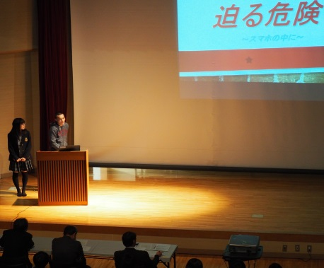  過去の霜月杯 | 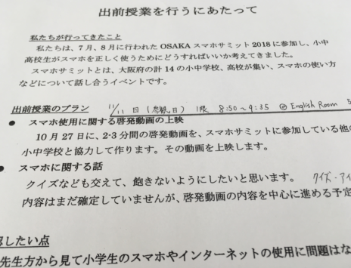  出前授業に向けての生徒作成資料 | 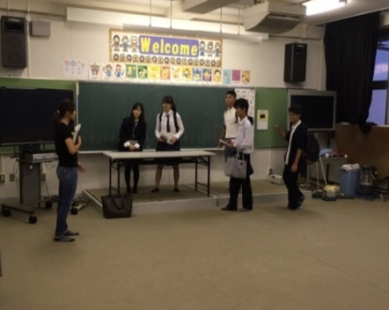  出前授業 教室と打ち合わせの様子

３．アピールポイント
1学年の生徒全員が授業を通して学んだことだけではなく、情報モラルについて自ら調べ考えたことについて発表を行った。スマホ依存などの課題だけではなく、著作権を侵害するダウンロードサービスなどの高校生にとって身近であるが意識しなければ、学ぶ機会が少ない課題に対しても、自ら発表テーマを設定することで問題意識を持つことができた。
また、OSAKAスマホサミット参加メンバーは学んだことを生かして、出前授業を企画した。事前準備として生徒自ら校内資料を作成し、出前授業の相手校の担当教員との打ち合わせにおいては、本番に向けて児童の様子、保護者の意識などの聞き取りを行った。小中学生の見本となるため、高校生としての行動力を発揮して啓発活動が行うことができた。

４．成果
これらの取組を通して、学年生徒全体の情報モラルについての関心度を高めることができた。
また、生徒全員が問題意識を持ち発表に参加することで、課題を一緒に考えていく姿勢を育て
ることができた。
また啓発活動の中心となり準備している生徒たちは行事に向けて自分たちで計画し、準備していく意識が高まり、他の行事にも前向きな姿勢を持っている。今後も、生徒中心で情報モラルについて考えていくための基盤作りができた。

５．課題と今後の取組について
1年生中心に活動を進めることができたが、学校全体への啓発に課題がある。全校集会など
の場で、取組報告を行い学校全体への啓発活動を行う。また、同様の課題を抱えた地元の小学
校、中学校に対する啓発活動を行っていきたい。
次年度以降もこの取り組みを続けていくために、活動主体となる生徒組織の引継ぎを行う。

団 体 名 | 岸和田市立野村中学校 生徒会執行部
タイトル | 野村中学校区「みんなでつくるスマホルール」
担 当 者 | 柊元 輝明 | 連 絡 先 | 072-436-3156

１．取組の趣旨・目的
インターネットは大変便利なものだが、その一方で大きな危険性を秘めている。特に、近年のスマートフォンの普及により、小中学生が安易にインターネットを利用し、ネットトラブルに巻き込まれている。
岸和田市内の中学校で、ＬＩＮＥのやりとりからいじめに発展したり、知らない人とＳＮＳを通じてトラブルになるという問題が多々起きている。本校でも、「ながらスマホ」による事故、ＬＩＮＥトラブル、ゲーム依存による不登校等、スマホとの関わりが適切でないことから生じる事案が増加している。そのような現状を受け、生徒たちに自らのネット利用の状況を振り返らせ、生徒会執行部を中心にＯＳＡＫＡスマホアンケートを基にしたルールづくりを生徒自ら行った。
また小中連携の一つとして、校区内の小学校にも生徒会執行部がルールを伝えに行き、校区みんなで正しく安全にスマホと付き合っていけるモラルの育成を目指している。

２．取組内容
６月： スマホアンケート実施（１年生対象）
７月： 生徒会執行部がアンケートの結果を分析
９月： 生徒会執行部がアンケートの結果と、課題を全校集会で発表
スマホの危険をまとめたムービーを作成し、上映
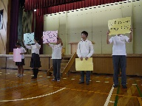
全校集会での生徒会執行部
から全校生徒への伝達の様子

【ムービーの内容】
①動画の視聴やLINEのやりとりが深夜に及び、睡眠不足や
イライラにより学校の授業で集中できない生徒
②スマホ操作をしながら自転車に乗り、交通事故に遭う生徒
③画面上のやりとりのみで気持ちがすれ違ってしまう生徒
④ゲームに依存し、高額な課金をしてしまう生徒
⑤知らない人に個人情報を教えて、ＳＮＳで流出させられる生徒

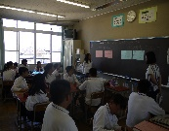
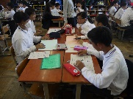
１０月：総合的な学習の時間にスマホルールづくり（１年生全学級）

生徒会執行部ができたルールをまとめ、全校集会で発表
「の」…ノータッチスマホ、夜１０時から。
「む」…無断で課金は、ダメ。ゼッタイ。
「ら」…ラインやツイッターより、言葉のキャッチボール。
「こ」…個人情報は載せない、教えない。
「う」…動きながらのスマホ禁止。
「く」…悔やむ前に保護者に相談。

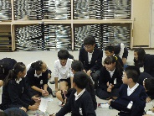
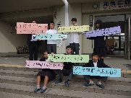
生徒会執行部が校区の小学校へ行き、スマホ授業をしてルールの共有（６年生対象）

３．アピールポイント
・実際に起こった事案を基にしたムービーを作成・上映し、全生徒に身近な問題であるということを感じさせることに留意した。
・生徒自身にルールを考えさせたことで、大人からの一方的な投げかけにならず、自主的にルールを守る意識を持たせた。
・小学生ともルールを共有することで、ネットトラブルの低年齢化が進んでいる中、小学生からネットモラルの意識を高めることと、校区小中学校のつながりの強化を図った。
・今回の取り組みを小中学生だけでなく、その保護者や地域にも伝えることにより、中学校区全体にネットトラブルや被害の防止の流れをつくることができる。

４．成果
・スマホルールができてから「時間を決めて使うようになった」「個人情報は載せないようにした」といった生徒の声がある。
・生徒間のコミュニケーションが活発になった。
・他のことに関する小中連携・情報交換も盛んになった。
・家庭でのスマホ使用のルールづくりの必要性を広めることができた。また、情報リテラシー育成の必要性の意識を高めることができた。

５．課題と今後の取組について
・単年的な取り組みで終わるのではなく、執行部のメンバーが変わっても継続していく必要がある。また、スマホの進化や流行の変化に迅速に対応し、ルールを見直していかなくてはならない。
・未成年である小中学生は、保護者の許可のもとでスマホを所持している。スマホを子どもに持たせている保護者の責任の意識づくりを如何に高めていくか。
・今後は、スマホルールを校区内でより浸透させるために、生徒会新聞を発行して生徒・児童に配布したり、地域の掲示板に掲示をする。
・スマホの指導に終わらず、生徒会執行部を中心とした自主的な取り組みによって生徒間のコミュニケーションを活発にし、集団作りや個々の自己肯定感の向上につなげていきたい。
団 体 名 | 摂津市立第三中学校 生徒会執行部
タイトル | 「校区スマホネット利用アンケート調査をもとにした“三中スマホサミット”での保護者と中学生による議論の場の設定」
担 当 者 | 宣 昌大 | 連 絡 先 | 072-633-0007

１．取組の趣旨・目的
５年前より取り組むスマホ・ネット利用アンケートは当初は本校の全生徒のみ対象であったが、３年前より校区小学校４〜６年生も実施。アンケート結果を生徒会メンバーで分析したものを小学校へ訪問、６年生各クラス単位へスマホ・ネット利用講座として出前授業を行う。
取り組み当初よりアンケート調査を継続して行い、常に自分たちの現状を明らかにした上で、その対策のための手段を講じてきた。今年度は昨年度実施した本校PTAと生徒会とで行ったアンケート結果を元に、ワークショップを本格的に形にし、広く保護者と中学生による議論の場を設けるため今年11月に“三中スマホサミット”を実施する予定である。

２．取組内容
５月：生徒会メンバーでスマホ利用のメリットとデメリットについて話し合う
「OSAKAスマホサミット2018」プレワークショップへ生徒会メンバー参加
６月：本校校区小中学校（小学校４〜６年生、中学生１〜３年生）を対象にスマホ・ネットの
利用実態についてアンケート調査を行う
８月：小中合同夏期研修にて、校区小中学校の教職員で６月実施のアンケート結果を分析
⇒問題点や啓発方法等について議論
「OSAKAスマホサミット2018」第１回ワークショップへ生徒会メンバー参加
生徒会メンバーでアンケート結果を分析⇒問題点や啓発方法等について議論
９月：フィルタリングについて生徒会メンバーで勉強会を行う
11月：本校PTAと生徒会メンバーによる“三中スマホサミット”開催予定
アンケート結果を分析⇒問題点や啓発方法等について議論

３．アピールポイント
・本校の校区で実施する「スマホ・ネット利用アンケート」は、毎年生徒会メンバーが自分たちの体験や周囲の情報をもとにマイナーチェンジをする。
・「スマホ・ネット利用アンケート」は児童生徒の実状に合わせ、小学生向けと中学生向けで
内容を変える。この内容も本校生徒会メンバーが行う。
・アンケート結果の集計をもとに、担当教師が分析をするだけでなく、校内研修や小中合同研修の場で集計結果を示し、教職員が自分たちの目の前の児童生徒の現状を考え、分析を試みるように仕掛けた。
・上と同じく、教職員だけでなくPTA役員会でも同様の集計結果を報告し、保護者にも当事者意識を持ってもらう。また、意識だけでなく実感を伴い保護者もまた当事者であるという認識を促すため、中学生との議論の場を設定する。

４．成果
まず、生徒会メンバーは過去数年に及ぶ取り組みから、本校生徒会役員は前後期制であるが
継続して立候補。これは、校内外へ向けて具体的な目標のもと活動をしていることと、その取り組みが目に見えて実感できたことによるものだと考えられる。
また、今年度はPTAより発信され、保護者の意識の高まりが徐々に見られることから“三中
スマホサミット”をPTAとの共同開催という形で企画できた。

５．課題と今後の取組について
校区アンケートの実施や教職員による分析など、継続して取り組めていることがある一方、それを活用した取り組みの継続がまだ不安定である。特に、校区小学校への出前授業は、小学校側からは実施の要請があるにも関わらず、中学校体制として行事や定期考査の都合、日程調整ができずにいる現状がある。
せっかく、教職員や保護者の意識が高まりつつある中で、中学生がより低年齢層への啓発を行うことで得られる効果とその機会を設けられていないことが課題である。

団 体 名 | 高石中学校 生徒会
タイトル | 高石中スマホリアル  ～高中スマホアンケートより～
担 当 者 | 木村竜作・坂本修仁 | 連 絡 先 | 072-263-6202

１．取組の趣旨・目的
現在、スマホの所持、不所持にかかわらず、ゲーム機やタブレットなどを用いてネットへの接続、ＳＮＳへの投稿ができるようになっている。昨年までの取り組みから、子どもたちが何らかの媒体でネットに接続し、子ども同士がＳＮＳなどで常につながっていることが分かった。そこで、今年度はこれまでよりも一歩踏み込んだ取り組みが必要であると考えた。
まず、スマホ・ネット適切な利用を促すために、生徒のスマホ・ネットの使用実態をつかむ必要があると考えた。そこで、ＯＳＡＫＡスマホアンケートや高中スマホアンケートなどを実施して、生徒たちがスマホ・ネットをどのように使い、どう考えているのかを調べた。アンケートを分析し、グラフや表など数値で示すことで、スマホ・ネットの使用状況に対する「生徒のリアル」に迫ることができると考えた。また、アンケート結果は、文化活動発表会で発表し、全校生徒だけでなく、保護者にも広げた。
また、ＯＳＡＫＡスマホサミットへ参加することで、異校種間での生徒連携や他校のスマホへの取り組みも参考にできる機会にしたい。

２．取組内容
４月：今年度も生徒会本部役員が中心となりスマホへの取り組みを実施。
５月：ＯＳＡＫＡスマホサミットへの参加決定
７月：翌月実施の高石市スマホサミット開催・参加について、生徒会本部役員がスマホの使用
について事前討議。
８月：高石市スマホサミットへの参加（高石市役所）
ＯＳＡＫＡスマホサミットワークショップに参加
９月：文化活動発表会で「スマホ」の取り組みについて、アンケート作成。
１０月：高石中スマホアンケートの実施。
１１月：文化活動発表会にて、「スマホ」の取り組みについて発表。【全生徒・保護者対象】

３．アピールポイント
【高石市スマホサミット】
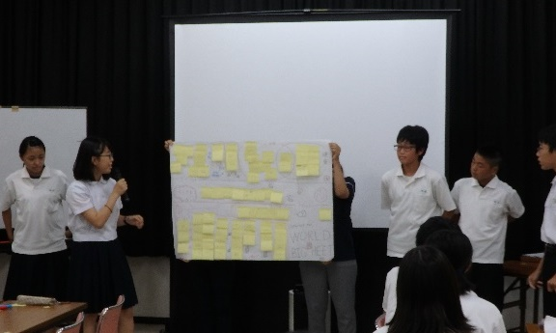
８月に市内３中学の生徒会が集まり、高石市スマホサミットを実施。兵庫県立大学の竹内先生に協力を得て実施した。ここ数年の高石中学校の、取り組みを市内の中学校に広めていきたいと考えていたので、よい機会となった。また、スマホの良いところ、悪いところを話し合ったり、スマホ・ネットの使用方法について話し合ったりするなど、他の中学校の生徒とも積極的に議論することができた。そして、ＯＳＡＫＡスマホアンケートの高石市のデータからは、自分たちの使用状況について、課題共有ができた。最後に高石市ネット３ヶ条を作成した。

高石市ネット３ヶ条
・『あと５分、１０分過ぎてもあと５分』
・『２０歳です。こんなん言っておじさんです』
・『いいのか、ゲームが親友で!?』
【高石中スマホリアル】
文化活動発表会では、「ＯＳＡＫＡスマホアンケートの高石市データ」、と高石中学校独自で実施したスマホアンケートの結果を報告した。高石中独自のアンケートでは、「使っているＳＮＳ」や「友達からのLINEで迷惑と感じること」「どのぐらい返信がないとイライラするか」など、全部で９個の質問をした。アンケートからは、友達からの返信がないことに不安になったり、イライラしたりする割合が少ないこと、返信が遅くてもそれほど気にしていないことなどが分かった。この結果を「高石中スマホリアル」として発表し、「常にそばにスマホを置いておく」「着信があったらすぐに返信」など、スマホ・ネットに縛られる必要はないことなどを訴えた。そして、最後に、「高中ネットスマホの心得」を打ち出し、保護者も含めてモラル向上を訴えかけた。
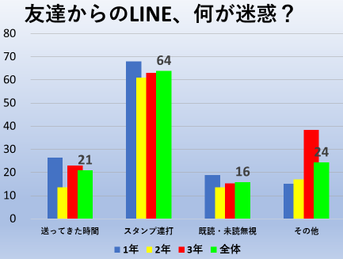
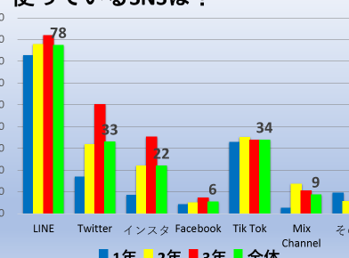
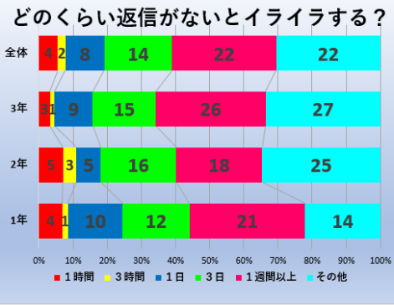
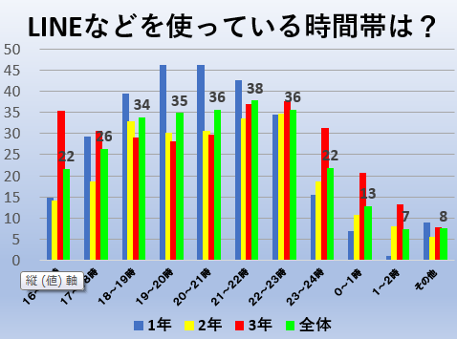

４．成果
・高石市スマホサミットでは、ネット３ヶ条を決めて、各校にてスマホの使用モラル向上について取り組んだ。次年度、各学校での取り組みを情報交換することも計画できた。
・文化活動発表会で発表したことによって、保護者同士の会話などから、スマホ使用について、困っている家庭が多くあることも判明した。
・アンケートを用いて生徒の本音をもとに発表したことで、保護者に「子どもたちのスマホ利用」について理解する機会を提供できた。
・生徒の中には、ＳＮＳのやりとりを本当は無駄だと感じている生徒もいることが判明し、「みんなもそう思ってるんや、ちょっと気が軽くなった」という生徒の声も聞かれた。
・高中ネットスマホの心得を全体にアピールしたことができた。内容も、生徒が「わかるわ」、「こんなんよくあるわ」と納得するものとなった。

５．課題と今後の取組について
・今後は、保護者の困り感について、アンケートをしてみても面白いのではないかとの声があった。より保護者も巻き込んだ取り組みを実践していく必要があると考える。
・高中スマホアンケートは今後経年比較をしていくなどして、取り組みの成果などを見極めたい。ただ、マンネリ化しないように、今後様々なスマホ・ネット問題も取り上げていきたい。

団 体 名 | 和泉市立石尾中学校
タイトル | スマホトラブルのない学校生活を目指すために
担 当 者 | 竹原 康幸 | 連 絡 先 | 0725－55－0157

１．取組の趣旨・目的
SNS上でのささいな言葉の取り違いや誹謗中傷、画像の悪用などで、生徒同士のトラブルが増
えてきたことを受け、ネットトラブルについて考える時間を作りたいと考え、生徒会本部役
員が中心となって取組みを実施した。
また、小学校でも携帯やゲーム機を使ってのSNS上のトラブルが増えているため、小学校か
らネットトラブルについて考える時間を作ってほしいと考え、小学校での発表も実施した。
中学校や小学校での発表を通して、児童生徒が適切なネット利用を行い、トラブルがないよ
うに過ごせることを目的とした。

２．取組内容
４月～６月：生徒会メンバーでスマホ利用とどのように周知していくかの話し合い
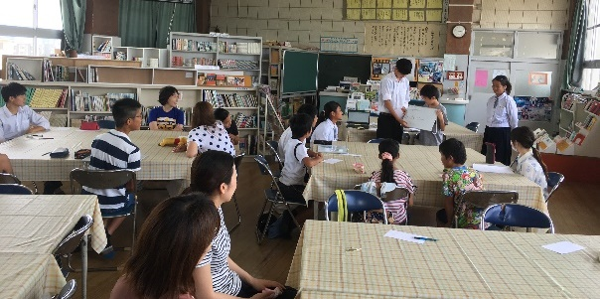
７月：中学校生徒会と小学校の児童会とで合同の
スマホ勉強会（スマホの良い点や問題点を
話し合い、どのように改善していくかを話
し合う）

８月～１１月：生徒会児童会交流会やスマホサミットで学んだことを、中学校に周知するための準備
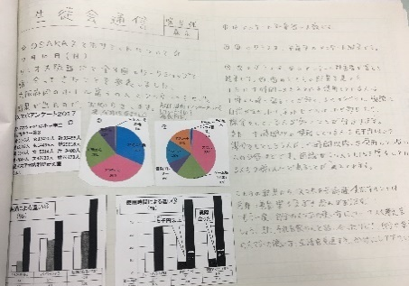
１２月：生徒会通信で勉強した内容の報告と、全校集会で活動の
報告（昨年度のスマホサミット映像やアンケート結果を
活用）

１月～２月：小学校に報告するための準備
３月：校区内の小学校２校で発表（各小学校指定の学年に発表…スマホサミットの資料・映像を活用）
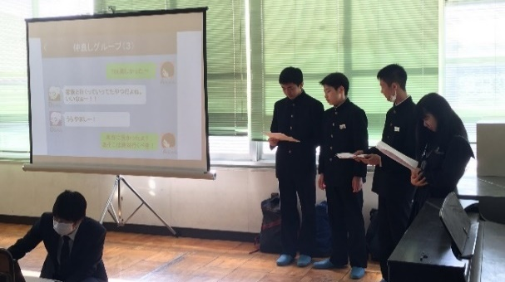
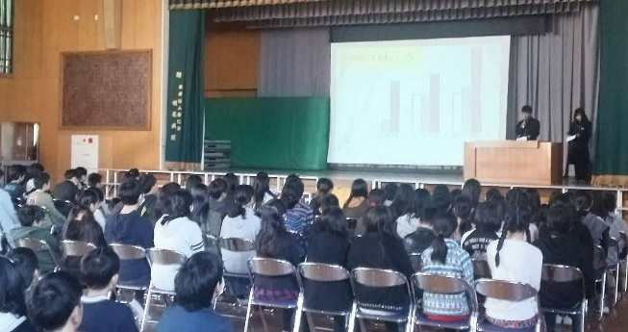

３．アピールポイント
・スマホサミットで学んだアンケート結果から中学校と小学校の違いなどを中学校・小学校
に周知できるように工夫した。
・中学校だけではなく、小学校でもどのような問題があるかなどを聞いて、最後の小学校で
の発表につなげた。

４．成果
・ネットトラブルについて考える時間が以前よりも増えた。
・中学校で起こるようなトラブルを小学校で考えてもらう機会ができた。

５．課題と今後の取組について
・専門的な知識を学ぶ場に行かないと、知らない情報が多く出てくるため、教師や生徒が理解
できないことがある。
・中学校の全校集会で発表した前後で、ネットトラブルの件数がどう推移しているのかをアン
ケートなどで確認をすれば、もっと良い実践結果を得られた。
・小学校での発表は年に１度しか行っていないため、中学校のネットトラブルについて知れる
機会はとても少ない。そのため、ネットトラブルについてより知ってもらい、考えてもらう
時間を多くするためには、発表の回数を多くすることや、中学校でスマホ利用の実態やアン
ケート結果の発表などを小学校にも周知してもらい、継続して考える時間を作ることが重要
だと感じた。

団 体 名 | 大阪市立九条南小学校
タイトル | 「知ってる？ フィルタリング！」「どっちのスマホマンが正しい」
担 当 者 | 小幡 富士子 | 連 絡 先 | 06‐6582‐0930
１．取組の趣旨・目的
年度当初に実施している健康委員会が中心となって行う生活習慣アンケートでは、毎年高水準を維持し
ていた「早寝・早起き・朝ご飯」の結果が今年度は、わずかではあるが下降傾向にあった。特に高学年に
その傾向が顕著で、夜遅くまでスマホやインターネットを使用していたり、ゲーム機で通信対戦をしたり
していることが理由の一つになっている。「スマホやインターネットが自由に使える環境にある」「使用
時間が長い」「YouTubeなどへの投稿」「無料通話アプリについて」などの相談も保護者から寄せられる
ことも増えている。
スマホやインターネット使用については、正しい知識を持たないと予期せぬ危険に遭遇することは学校
で繰り返し学習しているが、防ぐための具体的な手立てを知っている児童は少ない。また、家庭において
も危険性は感じつつも方策を講じていないのが現実である。低学年でもスマホ・インターネットに自由に
接続できる児童は５０％を優に超え、これも年々微増している。この実態を鑑み、今年度も、危機感を高
める啓発ＣМ作りや寸劇などの取り組みを工夫・実践すると同時に、講演会を実施し保護者・地域への啓
発も行った。また、昨年度から本校では「特別の教科道徳」の研究を推進している。全学年、道徳の年間
計画に情報モラルを位置付け、情報機器の活用による光と影を発達段階に合わせ計画的に指導・検証して
いる。
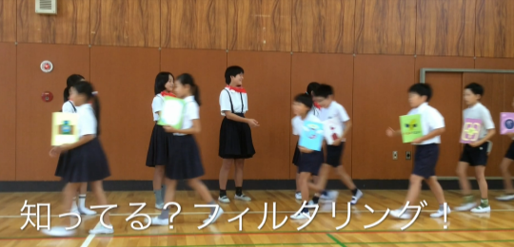
２．取組内容
４月：１年生～6年生生活習慣アンケートの内容を健康委員会で検討
５月：１年生～6年生に実施する生活習慣アンケートの実施
(スマホの利用実態・自己有能感アンケート調査を含む)
６・５年生スマホ利用のメリットとデメリットについて話し合う。
６月：健康委員会アンケート結果についての意見交流と教職員情報共有
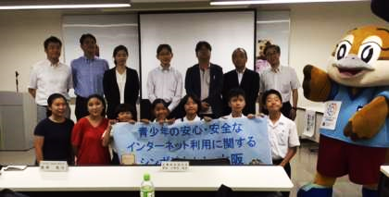
７月：非行防止教室 ６年「なりすましによる無料通話アプリ被害」西警察署
「青少年の安心・安全なインターネット利用に
関するシンポジウムin大阪」パネラーとして参加
「OSAKAスマホサミット2018」第1回ワークショップ参加

８月：全校への啓発ＣМ制作「知ってる？ フィルタリング！」
９月：～第２回目いじめを考える日～「NHK for school」を活用し、ラインやメールに潜む危険性についての授業
インターネット安全利用教室４年 ＮＴＴドコモ・西警察署
10月：本校のオリジナルキャラクターを生かした啓発劇の台本の作成
と発表方法について話し合う
「OSAKAスマホサミット2018」第２回ワークショップ参加
11月：人権・成人合同講演会「スマホ時代の現状と対策
～実例から考える子どもの守り方～」
12月：「OSAKAスマホサミット2018」参加
１月：「OSAKAスマホサミット2018」報告とプレゼンテーション披露
健康委員会からアンケートの検証結果を発表と啓発
２月： 全学年の児童の振り返りを検証し、次年度への取り組み内容決定と指導計画の見直し
３．アピールポイント
・主体的・対話的で深い学びにつながる学習形態を有効に取り入れ、発達段階にあわせて問題意識をもって、意見や考え、危惧していることを交流できるような取り組みを工夫する。
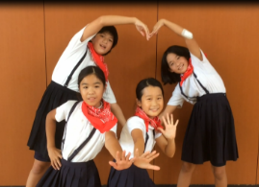
・児童が実際に遭遇した身近なトラブルを題材に取り上げ、被害の防止方法を具体的に学習し、低学年に分かりやすく知らせる。
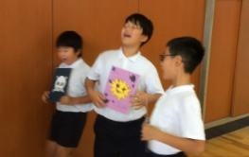
・児童のフィルタリングについての啓発ＣМを作成し、
全校で視聴し意見交流を行う。教職員は、児童の思
いを尊重するよう留意して取り組みを支援する。

・健康委員会、高学年の児童が主体的に取り組みを展開し、多様な機会に多面的・多角的な内容を全校児童にアピールすることで学校全体の情報モラルの高まりが望める。
・保護者への啓発が必要だと児童も感じているため、啓発を行うため講演会を実施する。

４．成果
・児童間の意見の交流が年々内容の濃いものに変化し、最新のアプリやゲームについての危険性やスマホのメリット・デメリットについて平素から意見交流する児童が増えた。スマホに関する知識が深まり、トラブルに発展しないために気をつける事や犯罪に巻き込まれないための危機意識や具体的な方法を知ることができた。
・主体的に話す機会の少ない児童が、積極的に危険性を伝え、意見交流を活発に行える場面が増えた。
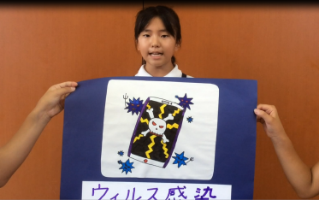
・ネットトラブルなどが大きな問題になる前に、
保護者や教職員に相談する児童が増えた。
・高学年のプレゼンテーションや健康委員会の発表、
啓発ＣМの視聴等、視覚に訴える機会を設けたことで、
低学年にも無理なく働きかけることができた。
・フィルタリングの重要性、課金の落とし穴、出会い系について保護者向けの講演会を実施したことで意識が高まり、スマホ・インターネットについて家族の会話も増えた。

５．課題と今後の取組について
・スマホやインターネットは、児童の暮らしの中心に常に位置しており日々進化している。情報モラル教育は、既存の取組みを継続するだけではなく、内容の改善を行っていくことが重要である。
・低学年の児童のケイタイ・スマホ所持率(保護者所持のスマホを自由に使用可)も年々上がっているので低学年からの取組みについて引き続き研究を行う。
・児童の方が専門的で新しい知識や技能を有しており、教職員や保護者が遅れている状態である。児童の声に耳を傾け、教職員の研修会や情報共有、保護者・地域との情報交換の場を充実させていくと共にネットリテラシーについての知識を高める取組みを継続的に深化・充実させ、実践・発信をしていく。

平成30年度適切なネット利用対策実践事例プレゼンコンクール実施要項

１ 趣旨
多機能なインターネット機器の急速な普及に伴い、青少年がインターネットを通じた犯罪、トラブル、いじめ等に巻き込まれる事例が後を絶たないことやスマホ依存の弊害が社会問題化するなか、平成26年度から青少年のネット・リテラシー向上に向けた取組を充実させる契機としてＯＳＡＫＡスマホサミットを開催している。
その取組を各学校や地域に普及・定着させるために、各学校等において青少年の適切なネット利用対策を実践している事例について募集し、優秀事例については「ＯＳＡＫＡスマホサミット2018」の場でプレゼンテーションしていただき、同様の取組の更なる普及・定着を目指す。
２ 主催
大阪の子どもを守るネット対策事業実行委員会（H30年度文部科学省委託事業）
３ 募集対象事例
青少年が適切にインターネットを利用できるよう、ネット・リテラシー向上に向けて実践している取組（近年のものに限る）
４ 応募資格
・大阪府内在住・通学の小学生、中学生、高校生、大学生、社会人を主体とする団体・グループ
・団体等の活動範囲が大阪府内であること
５ 応募締切
平成３０年１０月２６日（金）
６ 応募方法等
取組内容の概要について、別添様式「適切なネット利用対策」実践事例（Ａ４用紙２枚。詳細は記載例参照）により、１０月２６日（金）までにメールか郵送、逓送にて提出してください。
７ 審査
（１）応募事例は、審査委員会により審査する。
（２）入賞事例は、団体名を公表する。また、構成員の氏名を公表する場合も有り得る。
（３）入賞事例は、年度内に「実践事例集」として大阪府青少年課がとりまとめ、当課ホームページへの掲載の他、府内全ての小中学校・高校・支援学校等に配付する。
（４）「小学生部門」、「中・高校生等部門」の各部門において、入賞事例数は概ね次のとおり
とする。
優秀賞 | ３事例
佳 作 | ５事例
計 | ８事例

８ 入賞事例の発表
入賞事例のうち、優秀賞の３団体については、下記のとおり、「ＯＳＡＫＡスマホサミット2018」において、１団体約３分間で発表をしていただき、プレゼンテーションの結果を加味した上で最優秀賞各１団体（小学生部門、中・高校生等部門）を決定する。
９ その他
（１）入賞８事例の「実践事例集」への掲載は、原則、提出いただいた別紙１をそのまま使用する。
（２）審査結果については、応募団体に平成３０年１１月中に通知する。
また、入賞団体名（構成員の氏名を含む場合もあり得る）や事例については、府青少年課ホームページ等に掲載するとともに、報道機関等へ情報提供を行う。
（３）「ＯＳＡＫＡスマホサミット2018」当日の発表の様子については、報道機関等へ情報提供を行うとともに、周知・啓発用の映像記録として活用させていただく。

